СПРАВКА
о Всероссийском субботнике

24 апреля 2021 г. Минстроем России запланировано проведение Всероссийского субботника (далее – субботник). Ключевая цель мероприятия - создание условий для максимального вовлечения жителей в благоустройство своего города, двора, подъезда, формирование чувства причастности к позитивным изменениям в городах.
Также Всероссийский субботник станет дополнительной площадкой для информирования граждан о начале Всероссийского рейтингового голосования за объекты благоустройства на единой федеральной платформе za.gorodsreda.ru, которое пройдет с 26 апреля по 30 мая на территории всей страны.
В связи с тем, что на территории ряда северных регионов в этот период еще лежит снег, было принято решение о запуске двух концепций мероприятий: концепция «классического» субботника с уборкой общественных пространств и концепция благоустройства общедомового пространства, проведения эко-акций для северных регионов.
Для субботника в рамках утвержденного брендбука федерального проекта «Формирование комфортной городской среды» (далее – ФКГС) разрабатывается общий визуальный стиль и макеты для нанесения на различные информационные носители.
В рамках «классического» субботника по благоустройству территорий предлагается:
- уборка дворовых территорий и общественных пространств, в том числе благоустроенных в рамках ФКГС;
- приведение в порядок скульптур, памятников, МАФов;
- совместное создание легких МАФов (с участием экспертов);
- озеленение, высадка цветов, деревьев;
- покраска лавочек, бордюров, заборов;
- проведение лекций, семинаров, воркшопов;
- организация культурно-развлекательной программы на общественных территориях.
В ряде регионов Всероссийский субботник будет синхронизирован с проектом «Чистые игры», который также запланирован на 24 апреля. Проект представляет собой Всероссийские экологические соревнования по уборке и сортировке мусора. Это увлекательная игра с призами, где участники ищут артефакты, решают экологические загадки, собирают и разделяют мусор, получая за это баллы. Статистика игр ведётся в реальном времени на сайте и в мобильном приложении. В рамках одной игры собирается в среднем от 1 до 3 тонн мусора.
Для северных территорий предлагаются следующие мероприятия:
- онлайн и оффлайн лекции о городской среде, экологичном поведении, обращении с отходами;
- экологические акции по раздельному сбору ТКО: стекло, батарейки, макулатура и т.д.;
- в отдельных многоквартирных домах предлагается проводить акции по благоустройству общедомовых пространств (по согласованию с управляющими компаниями, ТСЖ).

Примеры оформления информационных носителей в соответствии с разрабатываемым для субботника визуальным стилем:

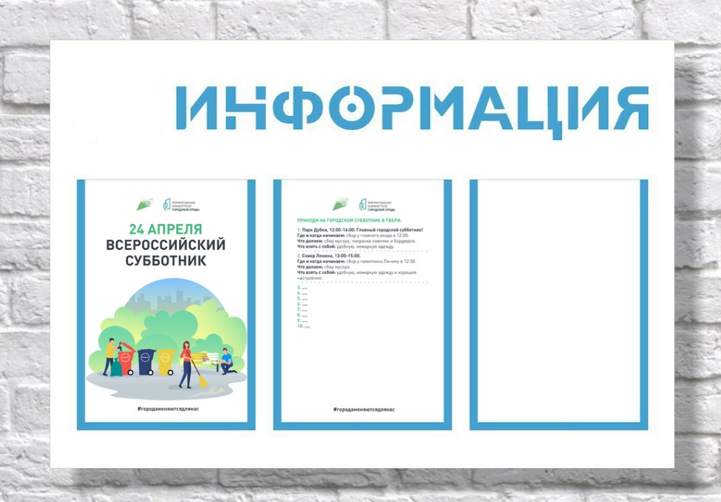

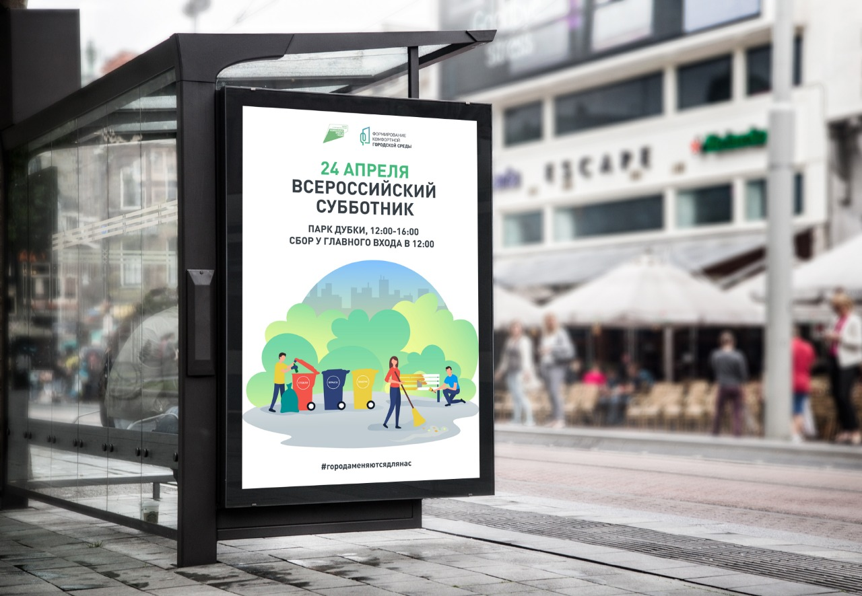

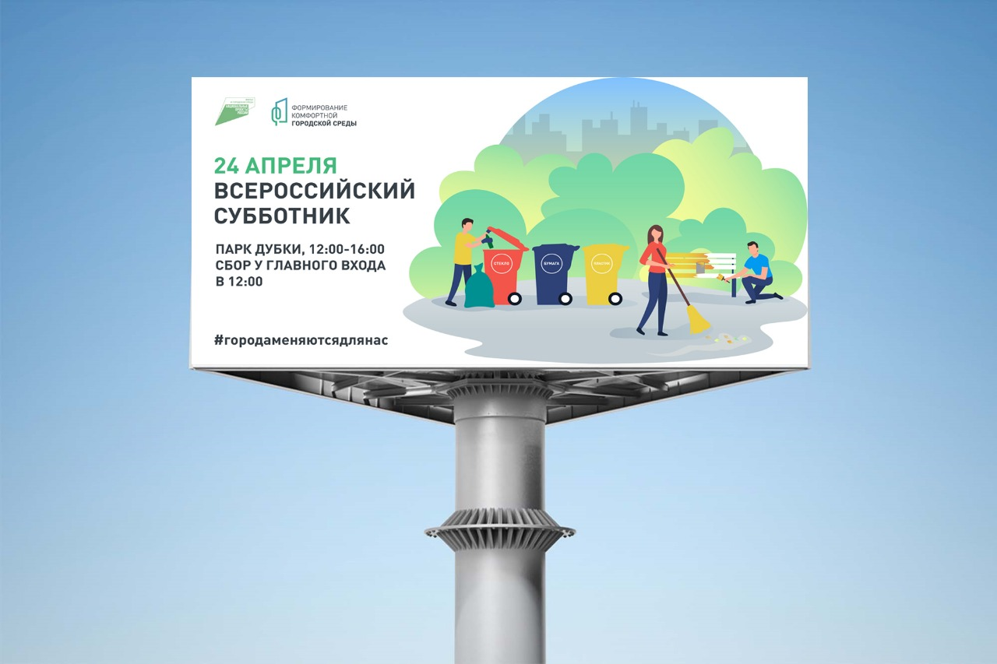

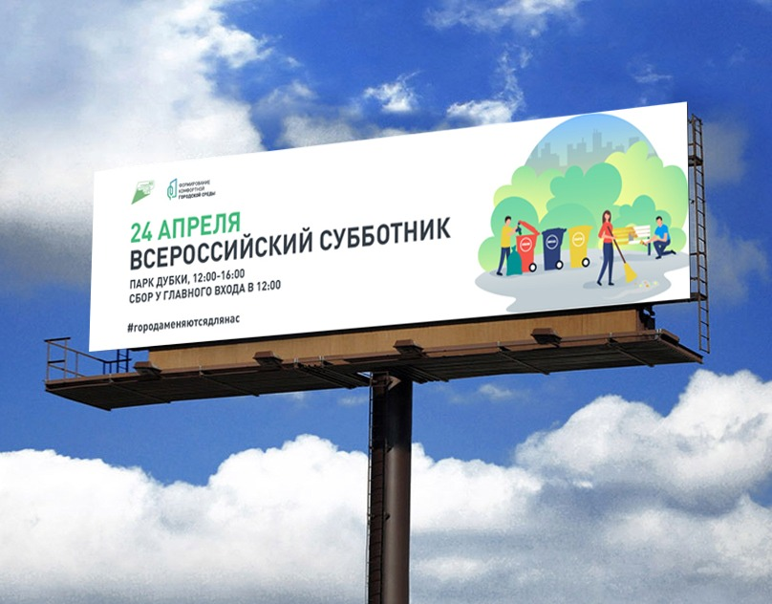

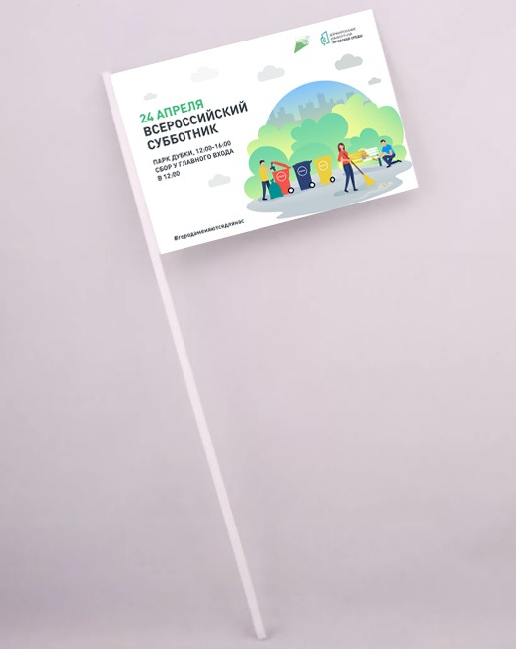

Оформление контейнеров для раздельного сбора отходов:

